mongodb 之linux下安装、启动、停止、连接

1、下载linux的mongodb
2、在目录usr/local下创建文件夹mongodb，把安装包解压到该文件夹中；

# mkdir mongodb
# tar -vxf mongodb-linux-x86_64位.tar

解压后mongodb文件夹下的内容，如下图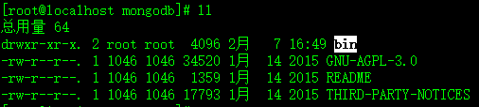

3、创建数据文件夹和日志文件
# mkdir data
# touch mongodb.log
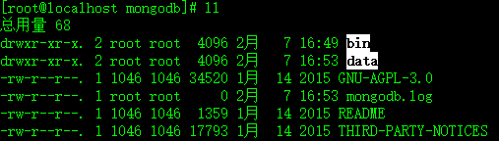
- 使用命令启动mongodb数据库

命令：
# cd /usr/local/mongodb/bin
# ./mongod -dbpath=/usr/local/mongodb/data -logpath=/usr/local/mongodb/mongodb.log -logappend -port=27017 -fork

命令解析：
./mongod -dbpath=mongodb的data目录 -logpath=mongodb/mongodb.log日志 -logappend -port=27017 -fork

常用的启动参数：
--dbpath：指定存储数据的文件夹
--logpath：指定日志存储文件
--logappend：日志以增加方式产生
--port指定端口，如果不写的话，默认是27017
--fork代表后台运行
启动成功的界面（加了后台启动参数fork）

不用后台启动参数启动成功页面
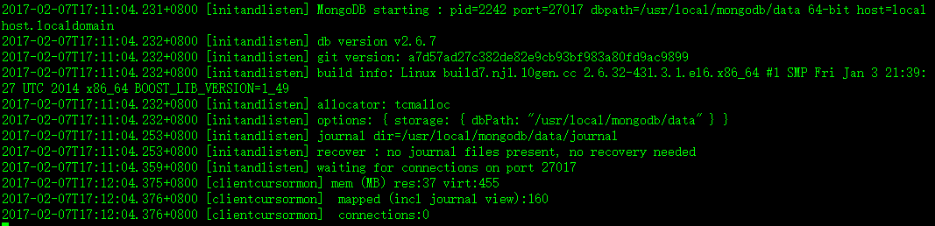
注意：如果不加后台启动参数fork，这个页面不能关闭，使用命令连接数据库时要另打开一个窗口
- 停止mongodb
命令：
# cd /usr/local/mongodb/bin
# ./mongod -shutdown -dbpath=/usr/local/mongodb/data
6、连接mongodb
可以直接使用命令mongo进入mongodb命令行
# cd /usr/local/mongodb/bin
# ./mongo
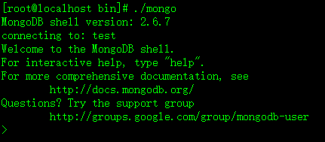
也可以通过mongoVUE这个可视化工具来连接
